28. 04. 2020 r.
XXVIII krąg tematyczny: Maj jest kolorowy
Temat 136. Wiosna w pełni
Mierzymy miarką centymetrową – obliczamy w zakresie 20.
Mierzymy wybrane przez siebie przedmioty i pomiary zapisujemy
w zeszycie do matematyki.
Wykonujemy zadania w ćwiczeniu (str. 30 i 31).
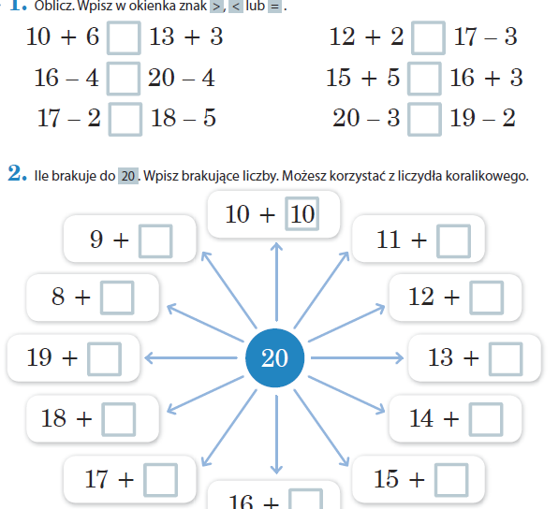
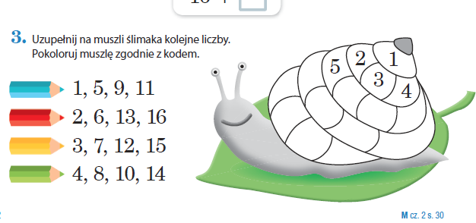

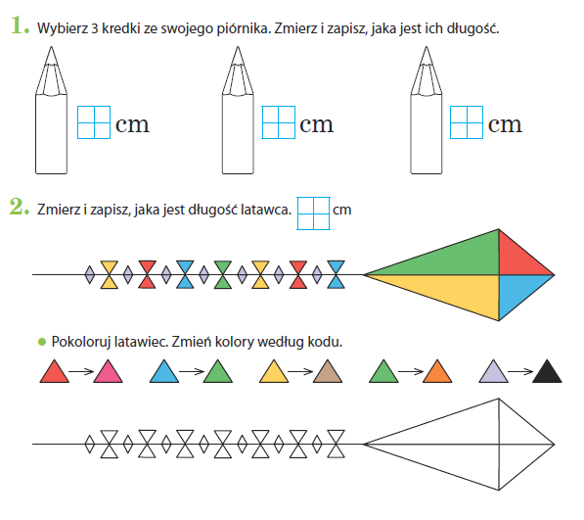
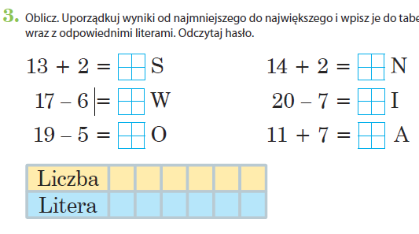

Udzielamy odpowiedzi na pytania do wysłuchanych tekstów: opowiadania Rafała Witka „Tajemnica zaginionej książki” i wiersza Barbary Stępień „Wiosenna łąka”. Nasze emocje – dyskutujemy na temat odwagi. Wypowiadamy się na temat zmian zachodzących w przyrodzie na podstawie obserwacji. Udzielamy pisemnej odpowiedzi w zeszycie na pytanie: Jakie zwierzęta można spotkać na wiosennej łące?
Ćwiczymy czytanie.

Edukacja plastyczna
„Wiosenna łąka” – malujemy obraz farbami lub kredkami.
Wych. Fiz.
https://www.youtube.com/watch?v=1JE_-hP1omo
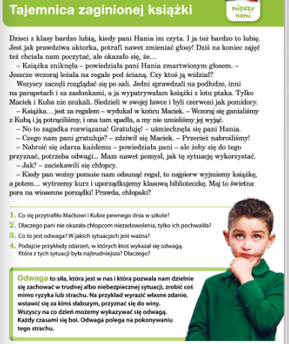

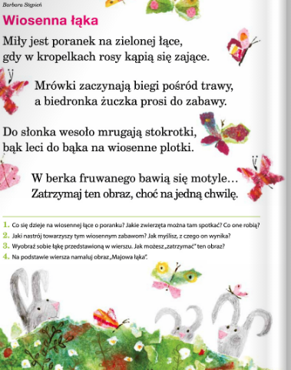

Wykonujemy zadania w ćwiczeniu.
